Alueprofiili Karkkila (Kunnat)
Diakin karttasovellus 2022-02-22 20:39:53
Tämä asiakirja on tuotettu automaattisesti Diakin karttasovelluksen avulla 2022-02-22 20:39:53. Asiakirjan tiedot perustuvat THL:n Sotkanet-indikaattoripalvelun tietoihin, joihin on yhdistetty Tilastokeskuksen tilasto- ja paikkatietoaineistoja. Tarkempaa tieto indikaattoreista ja metodologiasta löydät sovelluksen Lisätietoja-osiosta.
Alueprofiili sisältää aina kaikkien osoittimien tiedot sekä valitulta alueelta että alueen rajanaapureista. Lisäksi alueprofiilissa esitetään kunkin osoittimen korkein ja matalin arvo. Tiedot esitetään taulukkoina, karttakuvioina sekä aikasarjakuvioina, joista näkee kunkin osoittimen kehityksen 2010-luvulla sekä valitulla alueella että sen naapureissa. Raportin lopussa on tiedot pienituloisuudesta ja työttömyydestä kaikilta alueen postinumeroalueilta.
Tässä raportissa tarkastellaan tasolla Kunnat aluetta Karkkila. Lisäksi tarkastelussa ovat rajanaapurit: Karkkila, Loppi, Lohja, Tammela ja Vihti.
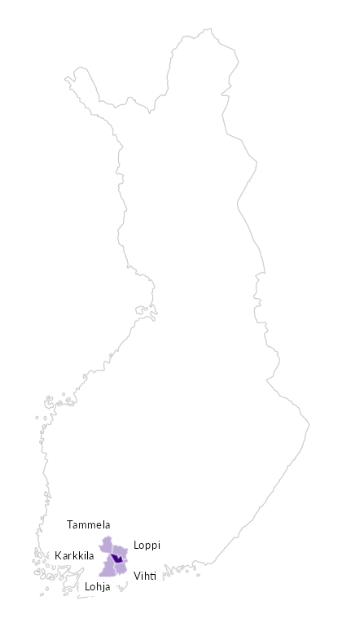

Summamuuttujat
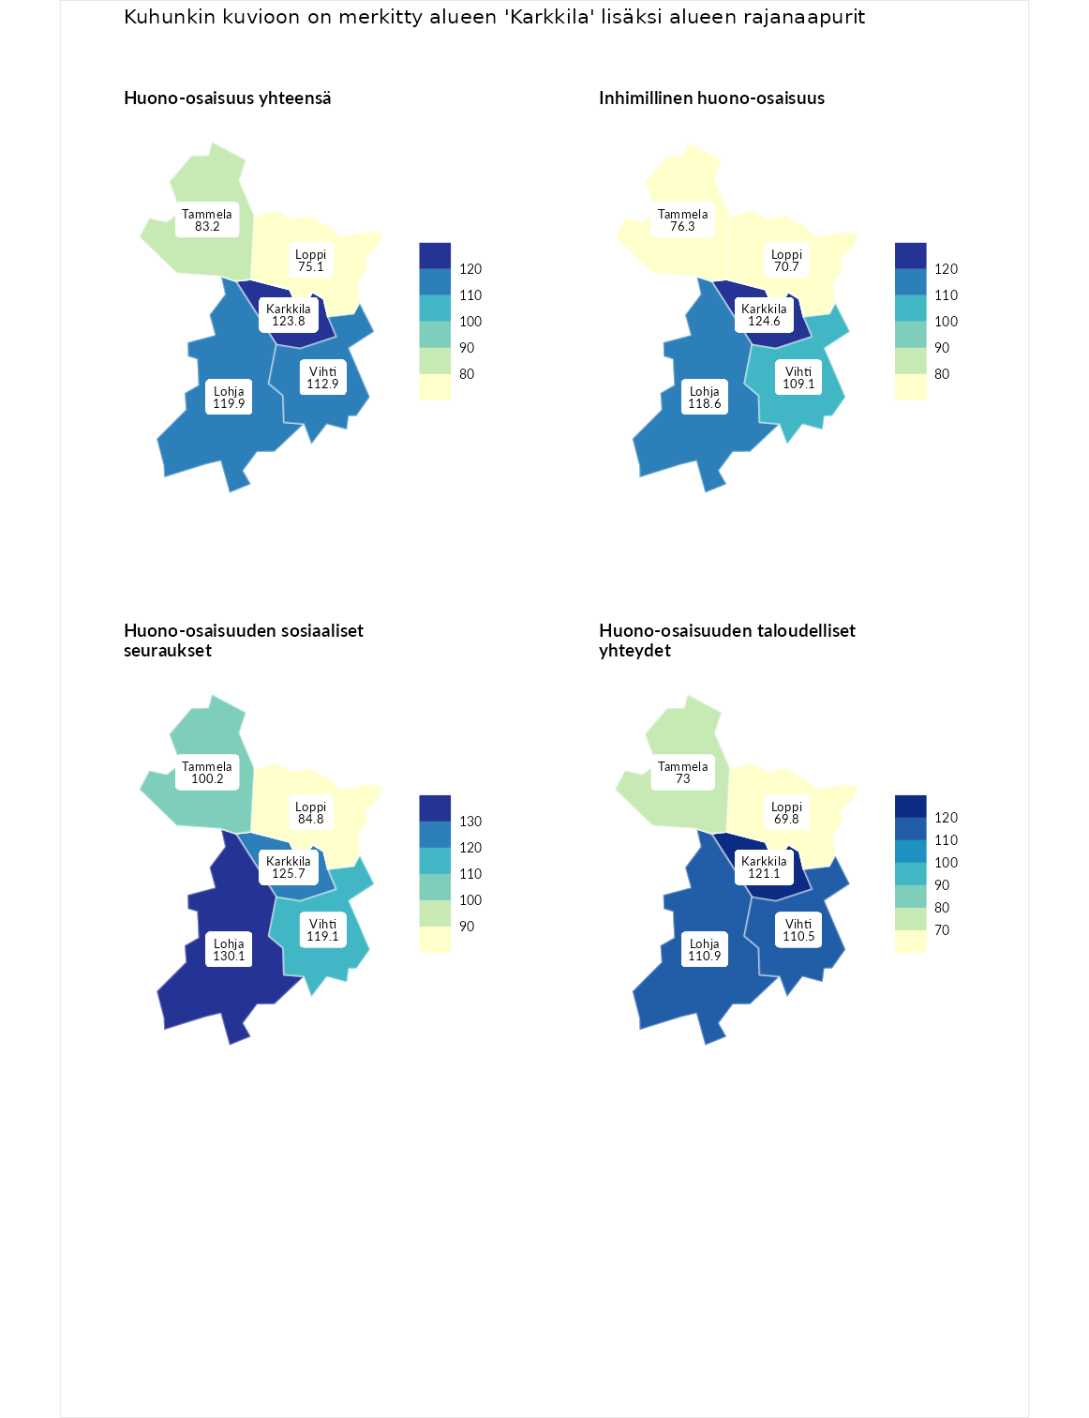

Huono-osaisuus yhteensä
aluenimi | arvo | asema
Tuusniemi (korkein arvo) | 183.4 | 1
Karkkila (valittu) | 123.8 | 74
Lohja (naapuri) | 119.9 | 88
Vihti (naapuri) | 112.9 | 112
Tammela (naapuri) | 83.2 | 234
Loppi (naapuri) | 75.1 | 260
Luoto (matalin arvo) | 34.3 | 293

Inhimillinen huono-osaisuus
aluenimi | arvo | asema
Outokumpu (korkein arvo) | 180.9 | 1
Karkkila (valittu) | 124.6 | 58
Lohja (naapuri) | 118.6 | 80
Vihti (naapuri) | 109.1 | 120
Tammela (naapuri) | 76.3 | 247
Loppi (naapuri) | 70.7 | 264
Pedersören kunta (matalin arvo) | 41.0 | 293

Huono-osaisuuden sosiaaliset seuraukset
aluenimi | arvo | asema
Tuusniemi (korkein arvo) | 214.7 | 1
Lohja (naapuri) | 130.1 | 52
Karkkila (valittu) | 125.7 | 65
Vihti (naapuri) | 119.1 | 77
Tammela (naapuri) | 100.2 | 152
Loppi (naapuri) | 84.8 | 202
Luoto (matalin arvo) | 29.0 | 293

Huono-osaisuuden taloudelliset yhteydet
aluenimi | arvo | asema
Merikarvia (korkein arvo) | 272.3 | 1
Karkkila (valittu) | 121.1 | 100
Lohja (naapuri) | 110.9 | 138
Vihti (naapuri) | 110.5 | 141
Tammela (naapuri) | 73.0 | 255
Loppi (naapuri) | 69.8 | 265
Pedersören kunta (matalin arvo) | 31.0 | 293
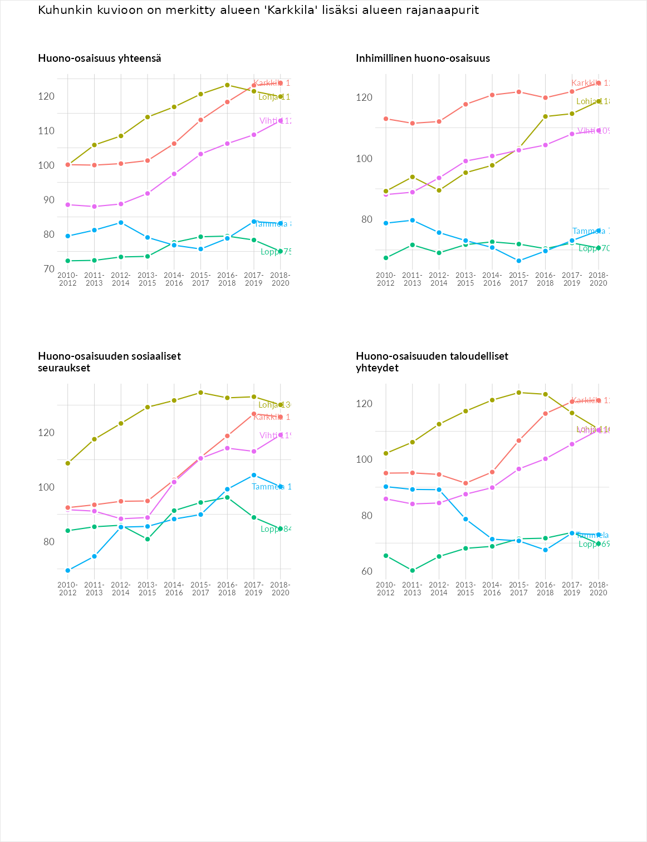

Inhimillinen huono-osaisuus
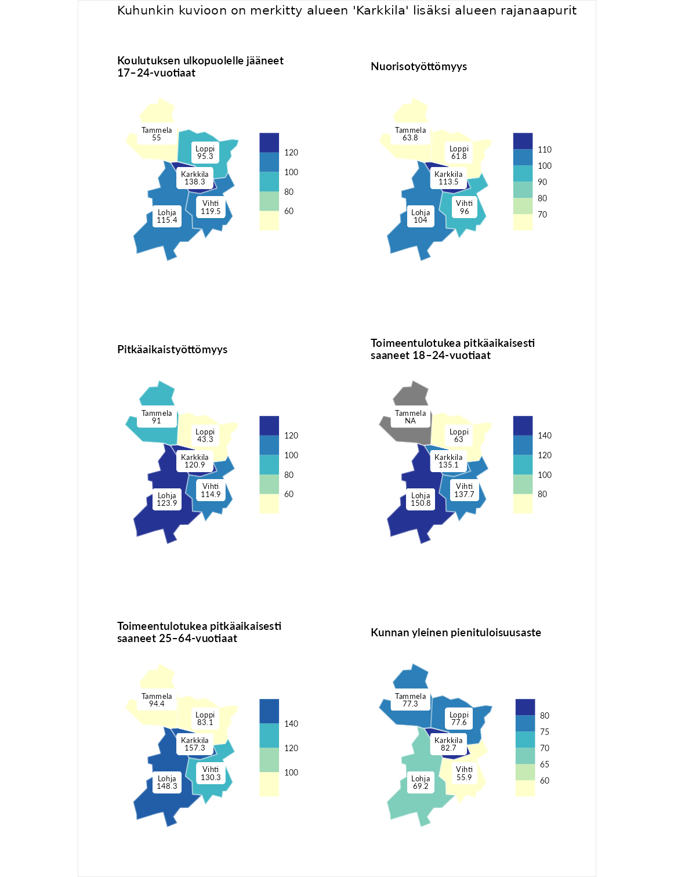

Koulutuksen ulkopuolelle jääneet 17–24-vuotiaat
aluenimi | arvo | asema
Hartola (korkein arvo) | 229.5 | 1
Karkkila (valittu) | 138.3 | 33
Vihti (naapuri) | 119.5 | 74
Lohja (naapuri) | 115.4 | 87
Loppi (naapuri) | 95.3 | 160
Tammela (naapuri) | 55.0 | 276
Masku (matalin arvo) | 42.3 | 281

Nuorisotyöttömyys
aluenimi | arvo | asema
Kannonkoski (korkein arvo) | 231.0 | 1
Karkkila (valittu) | 113.5 | 91
Lohja (naapuri) | 104.0 | 127
Vihti (naapuri) | 96.0 | 156
Tammela (naapuri) | 63.8 | 259
Loppi (naapuri) | 61.8 | 261
Luoto (matalin arvo) | 16.3 | 281

Pitkäaikaistyöttömyys
aluenimi | arvo | asema
Ilomantsi (korkein arvo) | 241.8 | 1
Lohja (naapuri) | 123.9 | 93
Karkkila (valittu) | 120.9 | 95
Vihti (naapuri) | 114.9 | 113
Tammela (naapuri) | 91.0 | 171
Loppi (naapuri) | 43.3 | 273
Paimio (matalin arvo) | 14.9 | 293

Toimeentulotukea pitkäaikaisesti saaneet 18–24-vuotiaat
aluenimi | arvo | asema
Rantasalmi (korkein arvo) | 247.9 | 1
Lohja (naapuri) | 150.8 | 24
Vihti (naapuri) | 137.7 | 42
Karkkila (valittu) | 135.1 | 44
Loppi (naapuri) | 63.0 | 135
Kalajoki (matalin arvo) | 27.5 | 166

Toimeentulotukea pitkäaikaisesti saaneet 25–64-vuotiaat
aluenimi | arvo | asema
Kotka (korkein arvo) | 328.1 | 1
Karkkila (valittu) | 157.3 | 51
Lohja (naapuri) | 148.3 | 57
Vihti (naapuri) | 130.3 | 85
Tammela (naapuri) | 94.4 | 156
Loppi (naapuri) | 83.1 | 183
Närpiö (matalin arvo) | 18.0 | 288

Kunnan yleinen pienituloisuusaste
aluenimi | arvo | asema
Rääkkylä (korkein arvo) | 159.3 | 1
Karkkila (valittu) | 82.7 | 207
Loppi (naapuri) | 77.6 | 223
Tammela (naapuri) | 77.3 | 226
Lohja (naapuri) | 69.2 | 242
Vihti (naapuri) | 55.9 | 274
Rusko (matalin arvo) | 33.6 | 293
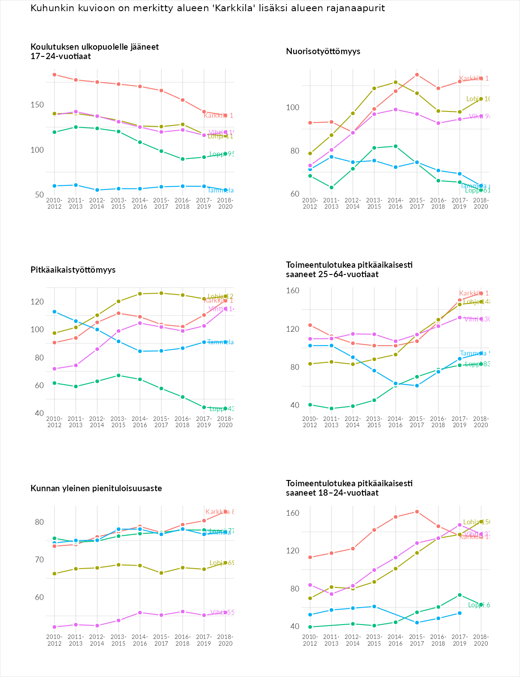

Huono-osaisuuden sosiaaliset seuraukset
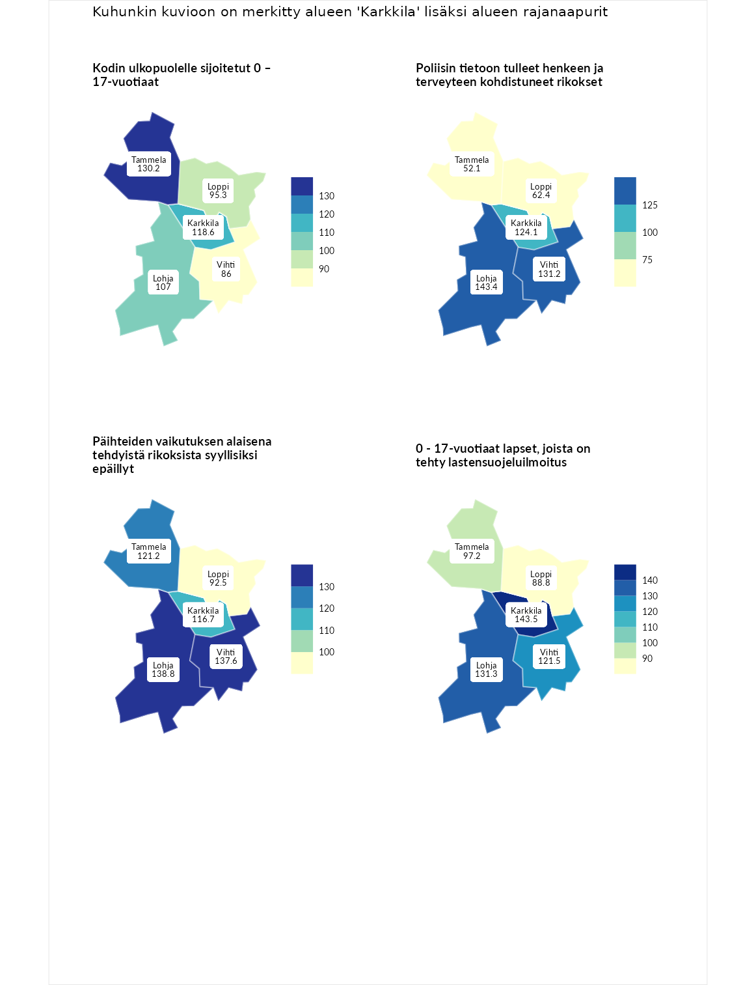

Kodin ulkopuolelle sijoitetut 0 – 17-vuotiaat
aluenimi | arvo | asema
Tuusniemi (korkein arvo) | 411.6 | 1
Tammela (naapuri) | 130.2 | 77
Karkkila (valittu) | 118.6 | 91
Lohja (naapuri) | 107.0 | 114
Loppi (naapuri) | 95.3 | 136
Vihti (naapuri) | 86.0 | 158
Luoto (matalin arvo) | 23.3 | 253

Poliisin tietoon tulleet henkeen ja terveyteen kohdistuneet rikokset
aluenimi | arvo | asema
Kiuruvesi (korkein arvo) | 211.6 | 1
Lohja (naapuri) | 143.4 | 40
Vihti (naapuri) | 131.2 | 64
Karkkila (valittu) | 124.1 | 76
Loppi (naapuri) | 62.4 | 250
Tammela (naapuri) | 52.1 | 272
Kuortane (matalin arvo) | 32.8 | 286

Päihteiden vaikutuksen alaisena tehdyistä rikoksista syyllisiksi epäillyt
aluenimi | arvo | asema
Kemi (korkein arvo) | 317.3 | 1
Lohja (naapuri) | 138.8 | 46
Vihti (naapuri) | 137.6 | 50
Tammela (naapuri) | 121.2 | 74
Karkkila (valittu) | 116.7 | 81
Loppi (naapuri) | 92.5 | 167
Luoto (matalin arvo) | 19.4 | 293

0 - 17-vuotiaat lapset, joista on tehty lastensuojeluilmoitus
aluenimi | arvo | asema
Tervo (korkein arvo) | 236.0 | 1
Karkkila (valittu) | 143.5 | 24
Lohja (naapuri) | 131.3 | 45
Vihti (naapuri) | 121.5 | 69
Tammela (naapuri) | 97.2 | 158
Loppi (naapuri) | 88.8 | 201
Maalahti (matalin arvo) | 22.9 | 293
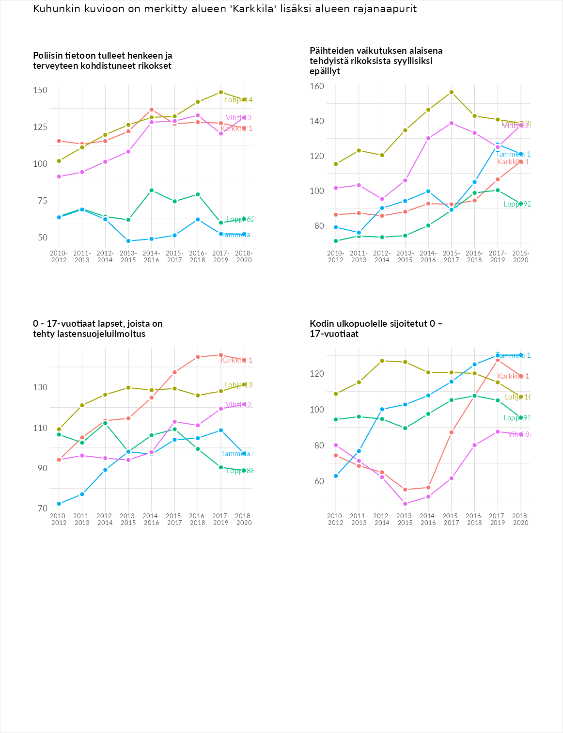

Huono-osaisuuden taloudelliset yhteydet
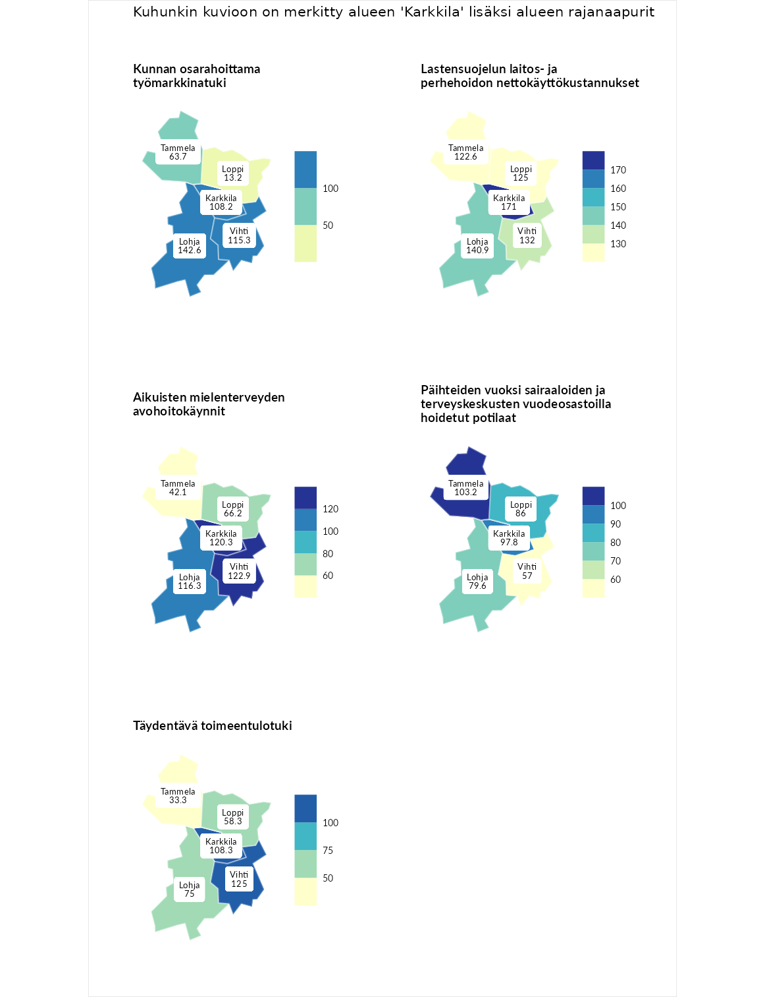

Kunnan osarahoittama työmarkkinatuki
aluenimi | arvo | asema
Lahti (korkein arvo) | 307.1 | 1
Lohja (naapuri) | 142.6 | 78
Vihti (naapuri) | 115.3 | 117
Karkkila (valittu) | 108.2 | 133
Tammela (naapuri) | 63.7 | 245
Loppi (naapuri) | 13.2 | 291
Luoto (matalin arvo) | 5.7 | 293

Lastensuojelun laitos- ja perhehoidon nettokäyttökustannukset
aluenimi | arvo | asema
Soini (korkein arvo) | 285.3 | 1
Karkkila (valittu) | 171.0 | 22
Lohja (naapuri) | 140.9 | 53
Vihti (naapuri) | 132.0 | 68
Loppi (naapuri) | 125.0 | 87
Tammela (naapuri) | 122.6 | 95
Isokyrö (matalin arvo) | 0.7 | 288

Aikuisten mielenterveyden avohoitokäynnit
aluenimi | arvo | asema
Haapajärvi (korkein arvo) | 510.9 | 1
Vihti (naapuri) | 122.9 | 98
Karkkila (valittu) | 120.3 | 103
Lohja (naapuri) | 116.3 | 111
Loppi (naapuri) | 66.2 | 245
Tammela (naapuri) | 42.1 | 275
Lempäälä (matalin arvo) | 14.9 | 293

Päihteiden vuoksi sairaaloiden ja terveyskeskusten vuodeosastoilla hoidetut potilaat
aluenimi | arvo | asema
Vaala (korkein arvo) | 232.3 | 1
Tammela (naapuri) | 103.2 | 135
Karkkila (valittu) | 97.8 | 148
Loppi (naapuri) | 86.0 | 183
Lohja (naapuri) | 79.6 | 194
Vihti (naapuri) | 57.0 | 238
Närpiö (matalin arvo) | 16.1 | 276

Täydentävä toimeentulotuki
aluenimi | arvo | asema
Merikarvia (korkein arvo) | 1000.0 | 1
Vihti (naapuri) | 125.0 | 115
Karkkila (valittu) | 108.3 | 132
Lohja (naapuri) | 75.0 | 206
Loppi (naapuri) | 58.3 | 236
Tammela (naapuri) | 33.3 | 285
Utsjoki (matalin arvo) | 8.3 | 293
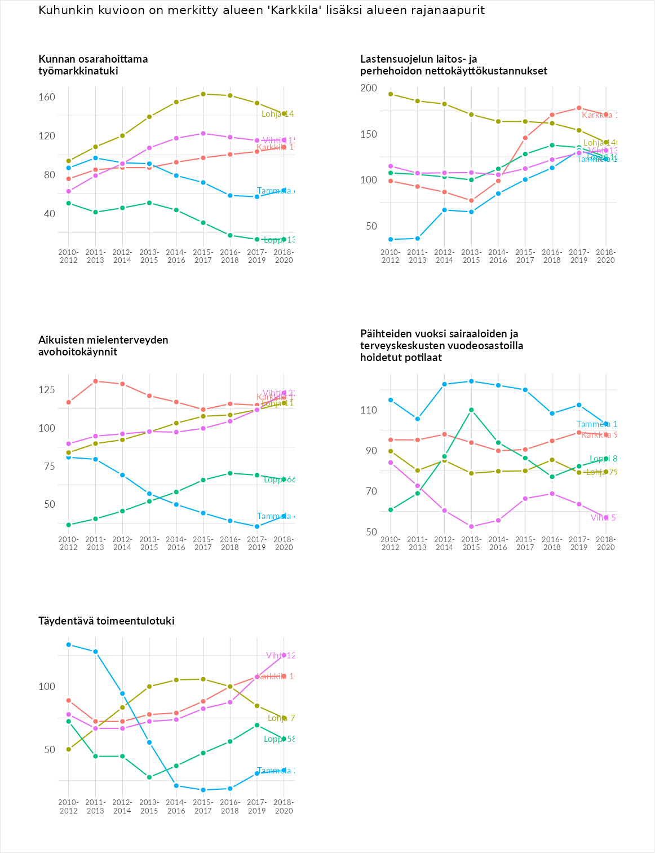

Postinumeroaluekohtaiset tiedot
aluekoodi | aluenimi | Kokonaislukema | Alimpaan tuloluokkaan kuuluvat taloudet | Alimpaan tuloluokkaan kuuluvat täysi-ikäiset | Työttömät | Peruskoulutuksen omaavat
03620 | Polari | 106.8 | 96.7 | 86.3 | 120.3 | 124.0
03600 | Karkkila Keskus | 102.7 | 103.4 | 85.0 | 99.0 | 123.6
03710 | Uusitalo | 82.0 | 55.9 | 100.5 | 76.0 | 95.6
